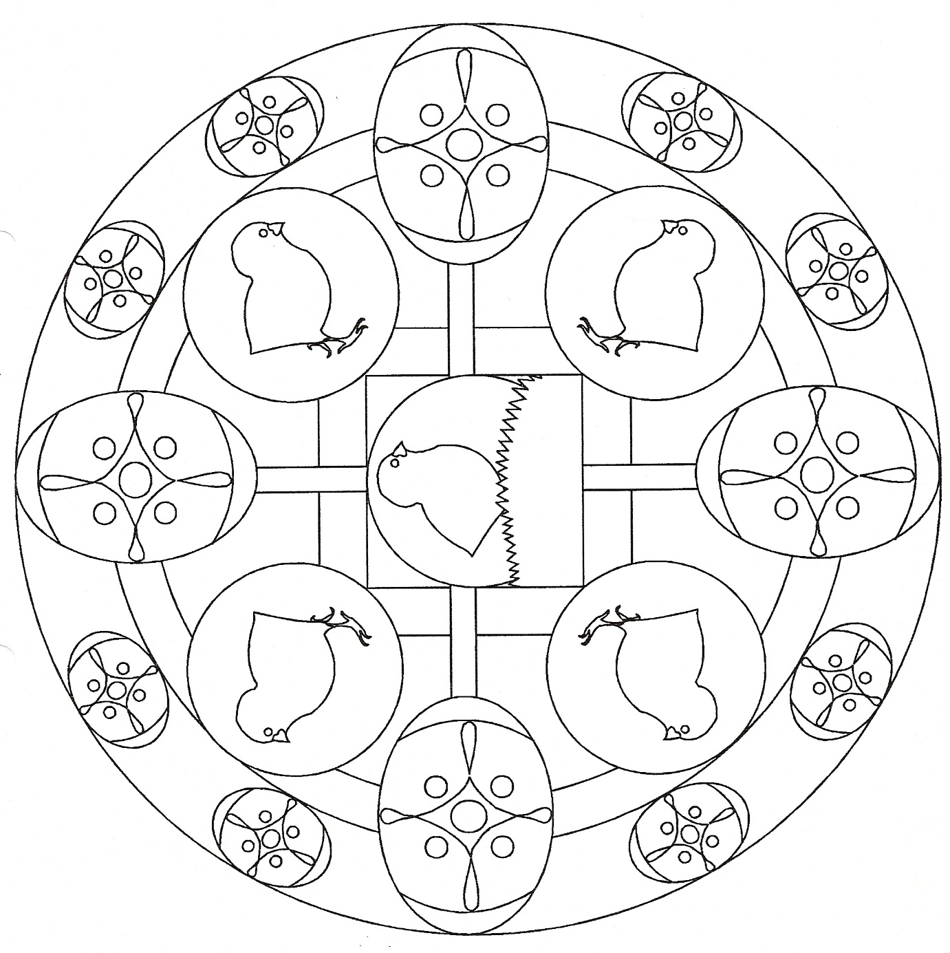

Mandela
1.Pokoloruj
2. Jeśli masz ochotę wytnij i przyklej do kolorowej kartki technicznej.
Uzyskasz piękny efekt swojej pracy

